2019 m. 33–36 sav. (2019 m. rugpjūčio 12–rugsėjo 8 d.)

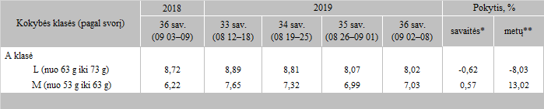

\*lyginant 2019 m. 36 savaitę su 35 savaite  
\*\*lyginant 2019 m. 36 savaitę su 2018 m. 36 savaite

Šaltinis: ZSRIR  
Parengė: D. Špokaitė, tel. (8 37) 39 78